[突发！浙江大学博士、名校教授竟用PS造假！篡改实验结果遭美国联邦政府重罚封杀](https://mp.weixin.qq.com/s?__biz=Mzg3MzU3MzY4Ng==&mid=2247518271&idx=1&sn=94b229cc4b846f48fd39ea4f2df94ba7&chksm=cf7917b922504686e90edc36c2f8e793e42c21a2e792fe937e1c7d433b119a8fb0955af6c6bb&scene=126&sessionid=1742577787)

原创  撤稿资讯[撤稿资讯](javascript:void(0);)2025-03-20 05:30:25江苏



一名拥有**浙江大学博士学位的贝勒医学院前助理教授**，因学术不端行为被美国官方列入黑名单。**2025年3月19日**，美国科研诚信办公室（ORI）发布公告，对**张丽萍（Liping Zhang）实施为期两年的联邦资助禁令**。该事件因其名校背景与学术造假行为的强烈反差引发关注。



Liping Zhang

图源：https://www.researchgate.net/profile/Liping-Zhang-15



**学术不端行为：伪造并重复使用实验数据**

美国科研诚信办公室（ORI）调查证实，张丽萍在2015-2018年间提交的3篇论文稿件和4项联邦基金申请中存在系统性造假行为：

**伪造Western blot及显微镜图像：**通过裁剪、重复使用同一图像或替换无关图片捏造实验结果；

**涉事论文：**包括2015年投稿至Cell Reports、2017年及2018年两次修改后投稿至EMBO Reports的研究；

**问题基金申请：**向美国国家糖尿病与消化和肾脏疾病研究所（NIDDK）及国家关节炎、肌肉骨骼和皮肤病研究所提交的4项申请中，3项事后被撤回。

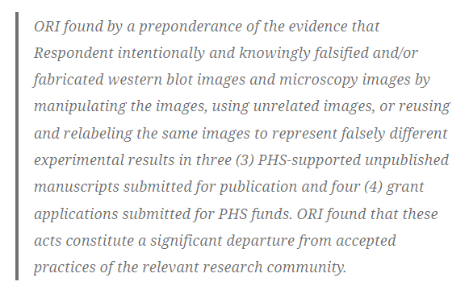



**处理结果与涉事方回应**

ORI根据贝勒医学院的内部调查及独立审查结果，于2025年3月19日作出处罚决定（公告全文见图源链接）：

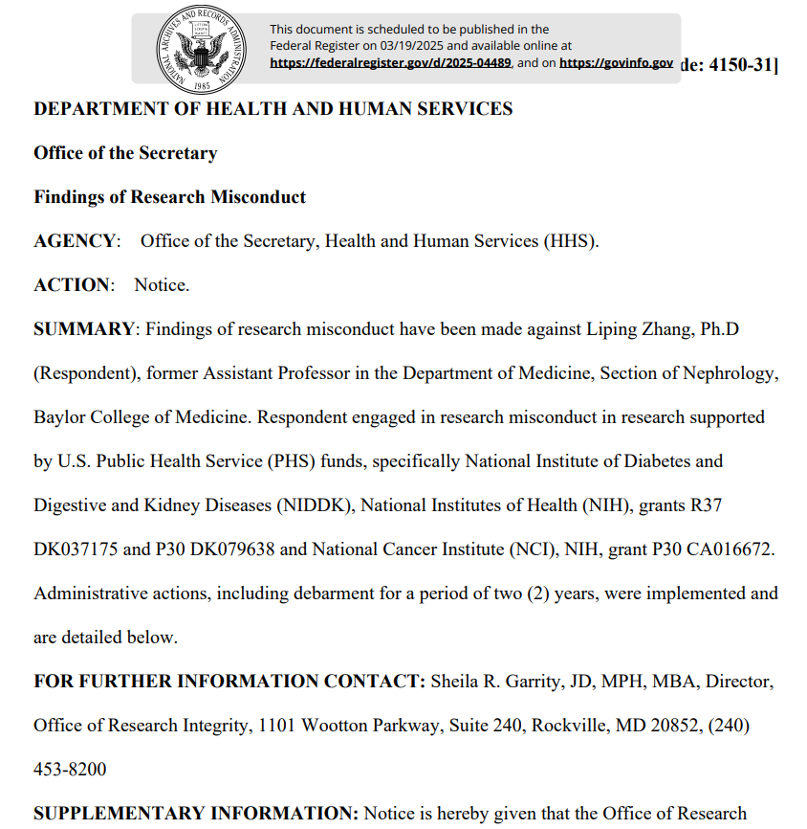

图源：https://www.federalregister.gov/public-inspection/2025-04489/findings-of-research-misconduct

**两年内禁止其获得联邦资助；禁止以顾问身份参与公共卫生服务，包括在拨款审查委员会任职。**公告显示，张丽萍未对处罚提出异议，故该处罚于2025年1月16日生效。



**人物背景：从浙大博士到学术造假者**

张丽萍的履历曾堪称“光鲜”：

**1996年获得浙江大学博士学位，**后赴美从事博士后研究，先后任职于**宾夕法尼亚州立大学**、**堪萨斯大学医学中心**及**德克萨斯大学加尔维斯顿医学分部**；

2005年加入**贝勒医学院**，担任肾脏病学部助理教授，直至2020年10月离职；

目前仍担任**肾脏病与治疗学杂志**及**奥斯汀糖尿病研究中心**的编辑委员会成员。

实际上，她的学术不端行为早有端倪：

其作为第一作者于**2005年**发表在Circulation Research的论文，**因“Western blots内参重复”问题于2021年被撤稿**。



图源：https://www.ahajournals.org/doi/10.1161/01.RES.0000190589.52286.41



**联邦监管动向：学术不端屡禁不止**

此次是ORI在2025年公布的首例学术不端案件，该问题仍持续存在：**2023年共处理10起学术不端事件,2024年同类案件处理量达6起。**这也反映出尽管监管趋严，学术不端仍是科研界亟待解决的顽疾。

参考信息：

https://retractionwatch.com/2025/03/18/liping-zhang-baylor-college-medicine-ori-debarment-image-manipulation/#more-131446

https://www.researchgate.net/profile/Liping-Zhang-15

https://www.federalregister.gov/public-inspection/2025-04489/findings-of-research-misconduct

https://www.ahajournals.org/doi/10.1161/01.RES.0000190589.52286.41

**超全、超强、超快的科研诚信舆情监测系统**

文章被质疑，第一时间告知您！

拥有超全面的科研论文数据库，目前已汇聚超过23万篇文献。系统24小时不间断监控，每10分钟即更新舆情信息，确保数据时效性。支持个性化订阅管理，让您轻松追踪个人研究成果的受关注情况及任何质疑，确保第一时间掌握文章动态。

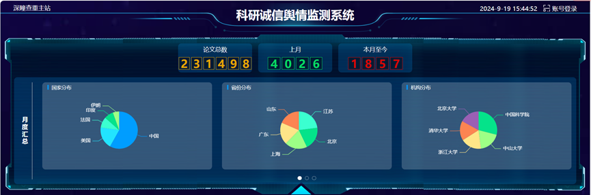

**深瞳查重子系统——引文异常核查系统**

核查论文引文是否被PubPeer质疑、勘误、关注或撤稿，确保综述类等文章免受问题引文影响，维护结论的可靠性。

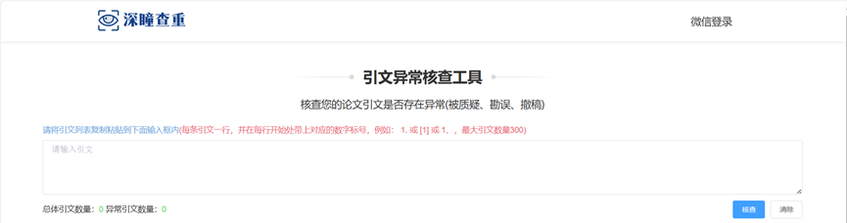

**往期推荐**



[刚发表6天就被质疑图像重复！上海九院口腔颌面头颈肿瘤科高分一区论文陷学术争议，该研究获国自然资助](https://mp.weixin.qq.com/s?__biz=Mzg3MzU3MzY4Ng==&mid=2247517709&idx=1&sn=102aa74abe3efea5859a2ab50d9e6a8b&scene=21" \l "wechat_redirect" \o "https://mp.weixin.qq.com/s?__biz=Mzg3MzU3MzY4Ng==&mid=2247517709&idx=1&sn=102aa74abe3efea5859a2ab50d9e6a8b&scene=21#wechat_redirect" \t "_blank)



[Nature发布猛料！全球撤稿率排名，三家中国医院包揽前三！](https://mp.weixin.qq.com/s?__biz=Mzg3MzU3MzY4Ng==&mid=2247517544&idx=1&sn=376c36823c1645bc3e22d2aca4b4426f&scene=21" \l "wechat_redirect" \o "https://mp.weixin.qq.com/s?__biz=Mzg3MzU3MzY4Ng==&mid=2247517544&idx=1&sn=376c36823c1645bc3e22d2aca4b4426f&scene=21#wechat_redirect" \t "_blank)



[疑似AI生成，该期刊上百篇论文被撤，有作者抗议：标准过于严格了！](https://mp.weixin.qq.com/s?__biz=Mzg3MzU3MzY4Ng==&mid=2247517244&idx=1&sn=f42fc5762b918904a7f38badb09ae224&scene=21" \l "wechat_redirect" \o "https://mp.weixin.qq.com/s?__biz=Mzg3MzU3MzY4Ng==&mid=2247517244&idx=1&sn=f42fc5762b918904a7f38badb09ae224&scene=21#wechat_redirect" \t "_blank)



[图片重叠疑云笼罩！哈医大两附属医院联合发表的论文遭职业打假人深扒](https://mp.weixin.qq.com/s?__biz=Mzg3MzU3MzY4Ng==&mid=2247517079&idx=1&sn=8fa5d30a216c17a832839953f224149c&scene=21" \l "wechat_redirect" \o "https://mp.weixin.qq.com/s?__biz=Mzg3MzU3MzY4Ng==&mid=2247517079&idx=1&sn=8fa5d30a216c17a832839953f224149c&scene=21#wechat_redirect" \t "_blank)



[国自然资助“翻车”？华中科技大学同济医学院附属协和医院发表在2区的高分论文被质疑图片重复](https://mp.weixin.qq.com/s?__biz=Mzg3MzU3MzY4Ng==&mid=2247517131&idx=1&sn=0fddc90897aedb3f61fd1b0152cf34b5&scene=21" \l "wechat_redirect" \o "https://mp.weixin.qq.com/s?__biz=Mzg3MzU3MzY4Ng==&mid=2247517131&idx=1&sn=0fddc90897aedb3f61fd1b0152cf34b5&scene=21#wechat_redirect" \t "_blank)



[IF6.6期刊论文陷“图像重复”风波，青岛大学附属医院论文被质疑，作者未回应](https://mp.weixin.qq.com/s?__biz=Mzg3MzU3MzY4Ng==&mid=2247517173&idx=1&sn=bd88924f88e69c1225686e6f3d780e81&scene=21" \l "wechat_redirect" \o "https://mp.weixin.qq.com/s?__biz=Mzg3MzU3MzY4Ng==&mid=2247517173&idx=1&sn=bd88924f88e69c1225686e6f3d780e81&scene=21#wechat_redirect" \t "_blank)



[与不相关论文图像重复导致撤稿，作者表示反对，复旦大学附属华山医院的2区论文陷争议](https://mp.weixin.qq.com/s?__biz=Mzg3MzU3MzY4Ng==&mid=2247517093&idx=1&sn=eed25917df329f444f2c1573b5462fbe&scene=21" \l "wechat_redirect" \o "https://mp.weixin.qq.com/s?__biz=Mzg3MzU3MzY4Ng==&mid=2247517093&idx=1&sn=eed25917df329f444f2c1573b5462fbe&scene=21#wechat_redirect" \t "_blank)



[国自然资助！荧光图“复制粘贴”？ 首都医科大学附属北京天坛医院论文被质疑](https://mp.weixin.qq.com/s?__biz=Mzg3MzU3MzY4Ng==&mid=2247517270&idx=1&sn=707395e761d115c6ea9b61b3943ca026&scene=21" \l "wechat_redirect" \o "https://mp.weixin.qq.com/s?__biz=Mzg3MzU3MzY4Ng==&mid=2247517270&idx=1&sn=707395e761d115c6ea9b61b3943ca026&scene=21#wechat_redirect" \t "_blank)



[前列腺癌领域巨头多篇论文被指图片重复，作者坚称结果无虞](https://mp.weixin.qq.com/s?__biz=Mzg3MzU3MzY4Ng==&mid=2247517296&idx=1&sn=286f17d20dd234102ddca8218b5006cc&scene=21" \l "wechat_redirect" \o "https://mp.weixin.qq.com/s?__biz=Mzg3MzU3MzY4Ng==&mid=2247517296&idx=1&sn=286f17d20dd234102ddca8218b5006cc&scene=21#wechat_redirect" \t "_blank)



[6分论文被指图像重复，重庆医科大学附属第二医院眼科论文陷入争议](https://mp.weixin.qq.com/s?__biz=Mzg3MzU3MzY4Ng==&mid=2247517365&idx=1&sn=aa7a6d206a207635ba938817778540e4&scene=21#wechat_redirect)



? 论文/文章图片查重

? 论文/文章图片库比对

? 论文/文章图片查重软件

? sci图片查重软件

? 深瞳论文图片查重

免责声明：

质疑信息来源于Pubpeer，提及人名均为音译

对于文章内容的真实性、完整性、及时性

本公众号不做任何保证或承诺，仅供读者参考

未经授权禁止转载！

转载请勿更改原文内容及格式！

如有转载需求或合作事宜

可添加下方客服微信/QQ





[#论文](https://mp.weixin.qq.com/mp/appmsgalbum?__biz=Mzg3MzU3MzY4Ng==&action=getalbum&album_id=3538606377403170824#wechat_redirect)